PROCÉDURE D'INSTALLATION ET D'INSCRIPTION

1 – Installation

Instagram est un réseau social disponible sur toutes les plateformes et facilement accessibles, que ce soit sur PC, mobile ou tablette.
Si vous souhaitez utiliser instagram sur PC malgré que le réseau social reste tout de même plus adapté pour les mobiles et tablettes,vous avez juste à vous rendre sur : https://www.instagram.com.

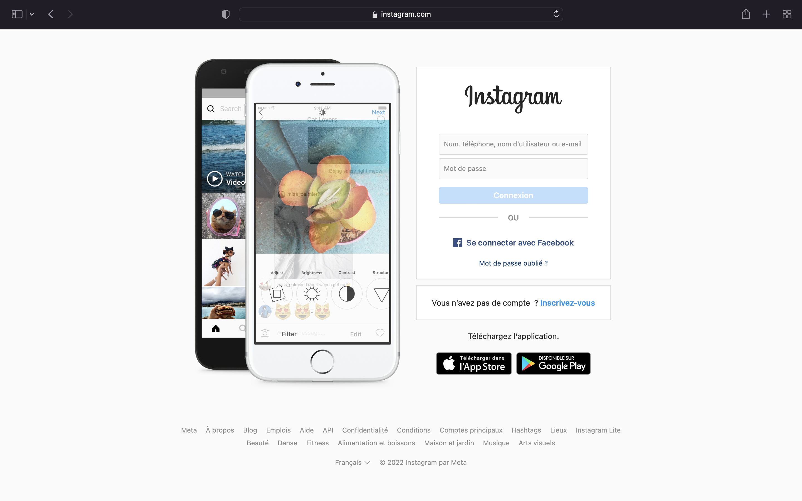

Sinon rendez-vous dans votre apple store ou votre play store puis recherchez simplement « Instagram ».Sur la photo suivante il est écrit « Mettre à jour » car j'ai déjà installé l'application. Pour vous il sera écrit « Obtenir » ou « Télécharger ».

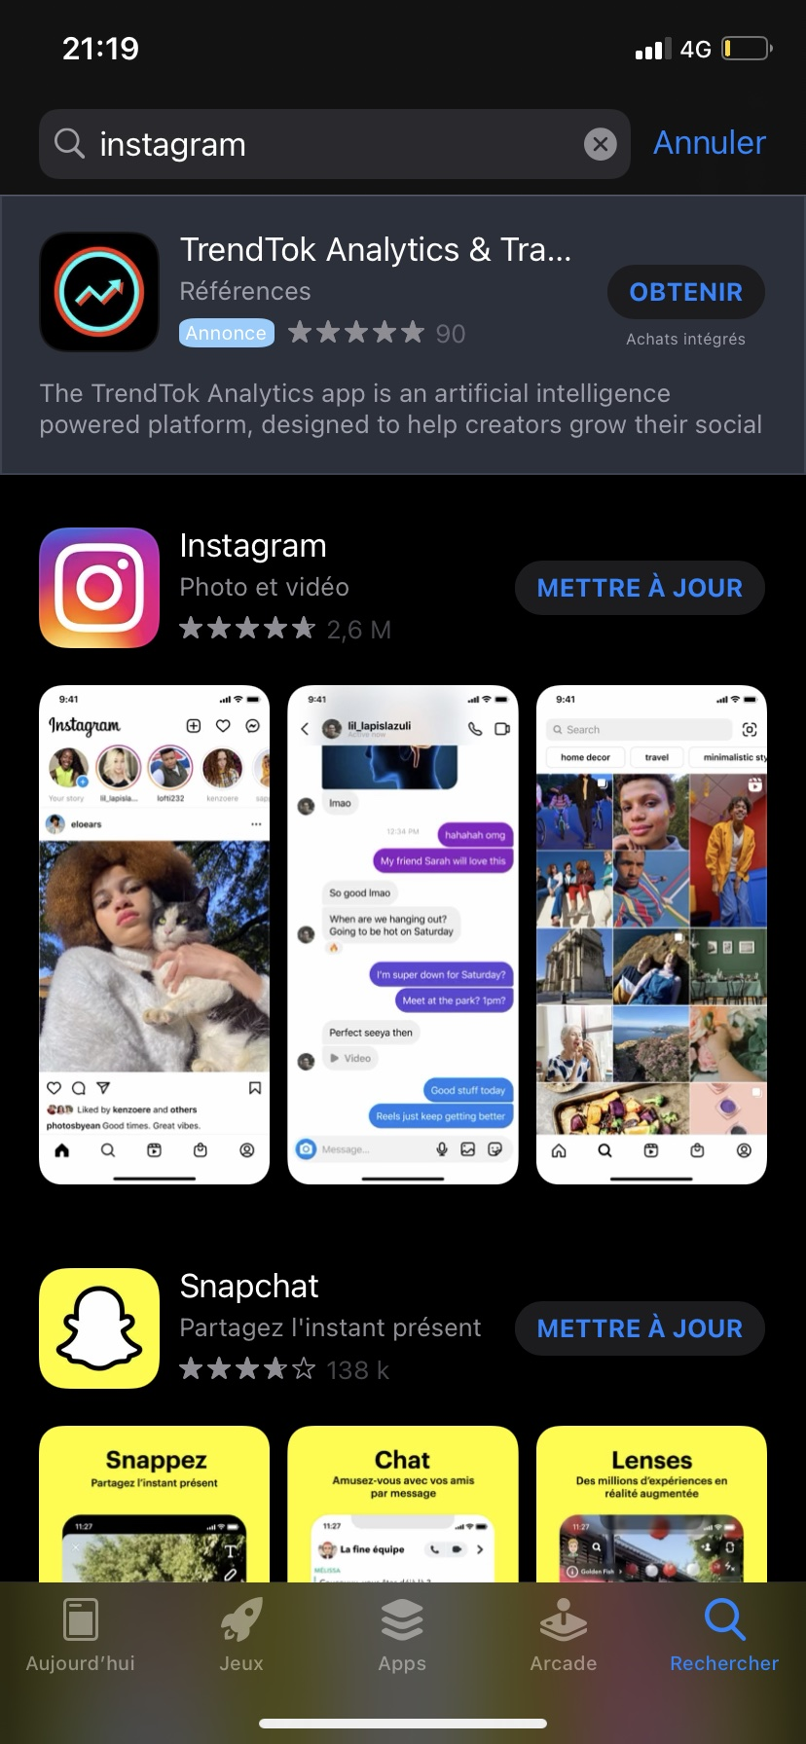

2 – Inscription

Une fois l'application installée ou après vous être rendu sur https://www.instagram.com. Vous allez maintenant pouvoir créer votre compte.

Si vous êtes sur PC :

Cliquez sur « Inscrivez-vous » en bleu.
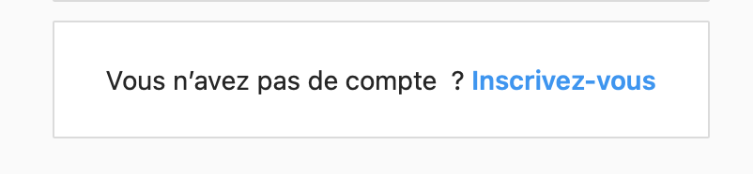
Vous arriverez ensuite sur une page où vous devrez remplir les informations demandées.

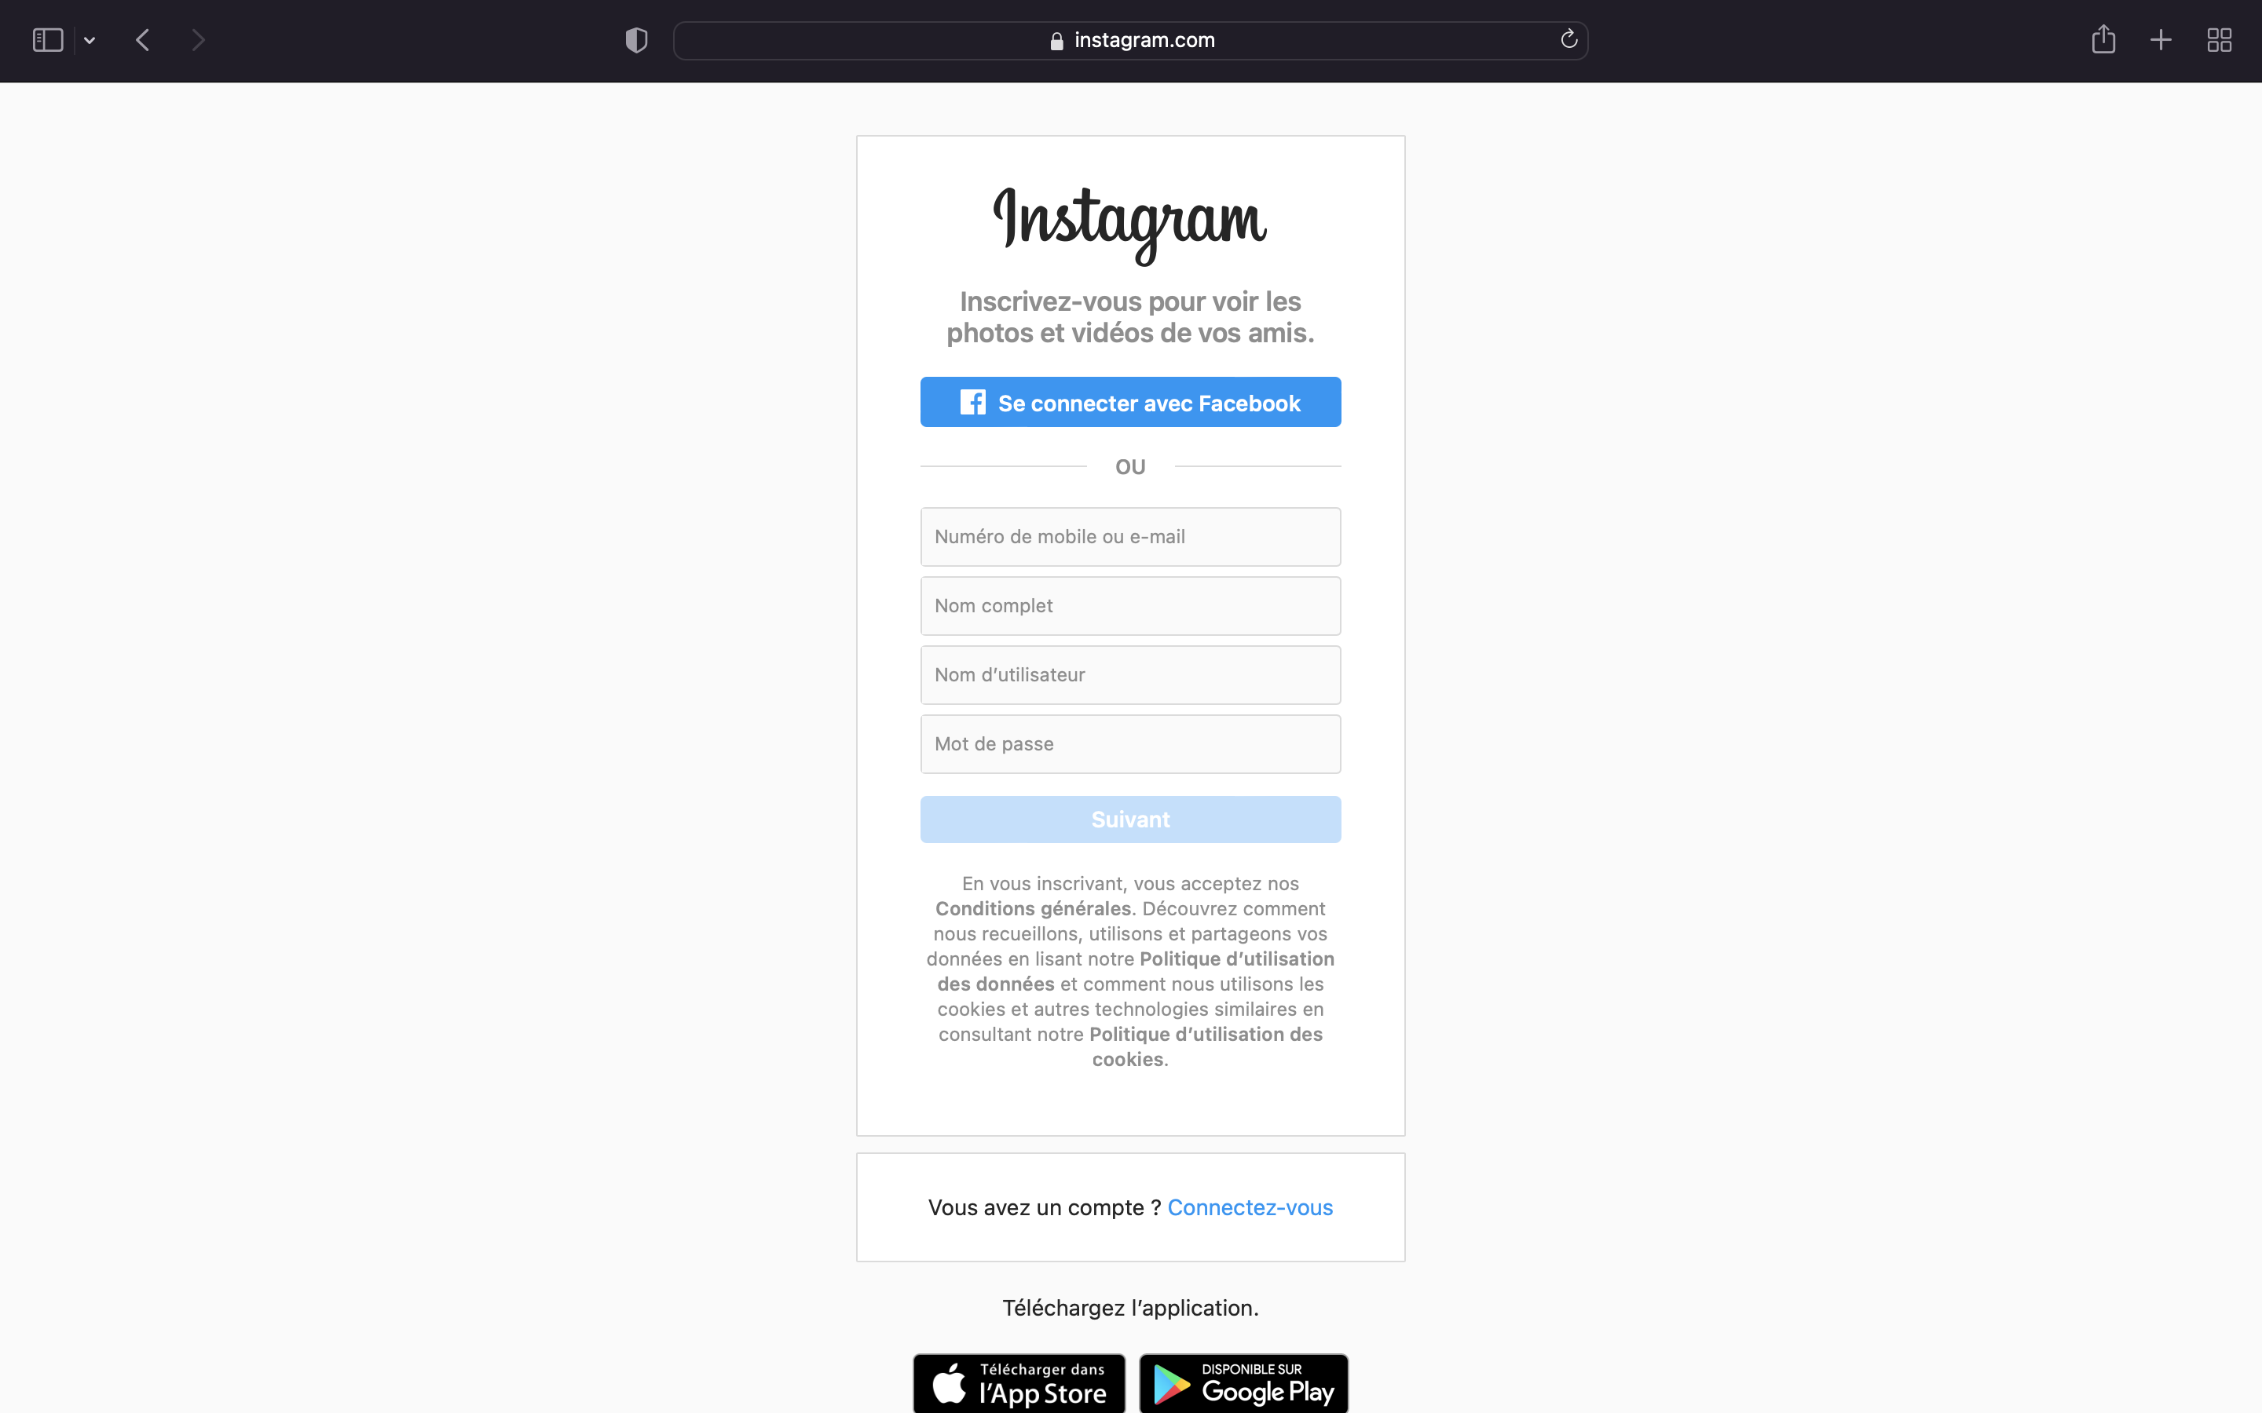
Ensuite il faudra entrer votre date de naissance puis votre code de confirmation que vous recevrez par mail.
Une fois cela fait votre compte Instagram est désormais créée !
Mais il vous reste une dernière étape à réaliser si vous avez créée ce compte pour votre société. Vous aller devoir cliquer sur l'icône qui sera entouré d'un rond rouge sur la photo suivante, puis sur paramètres.

Une fois dans les paramètres il vous faut cette fois-ci cliquer sur « Passer à un compte professionnel » puis suivre les étapes indiquées.

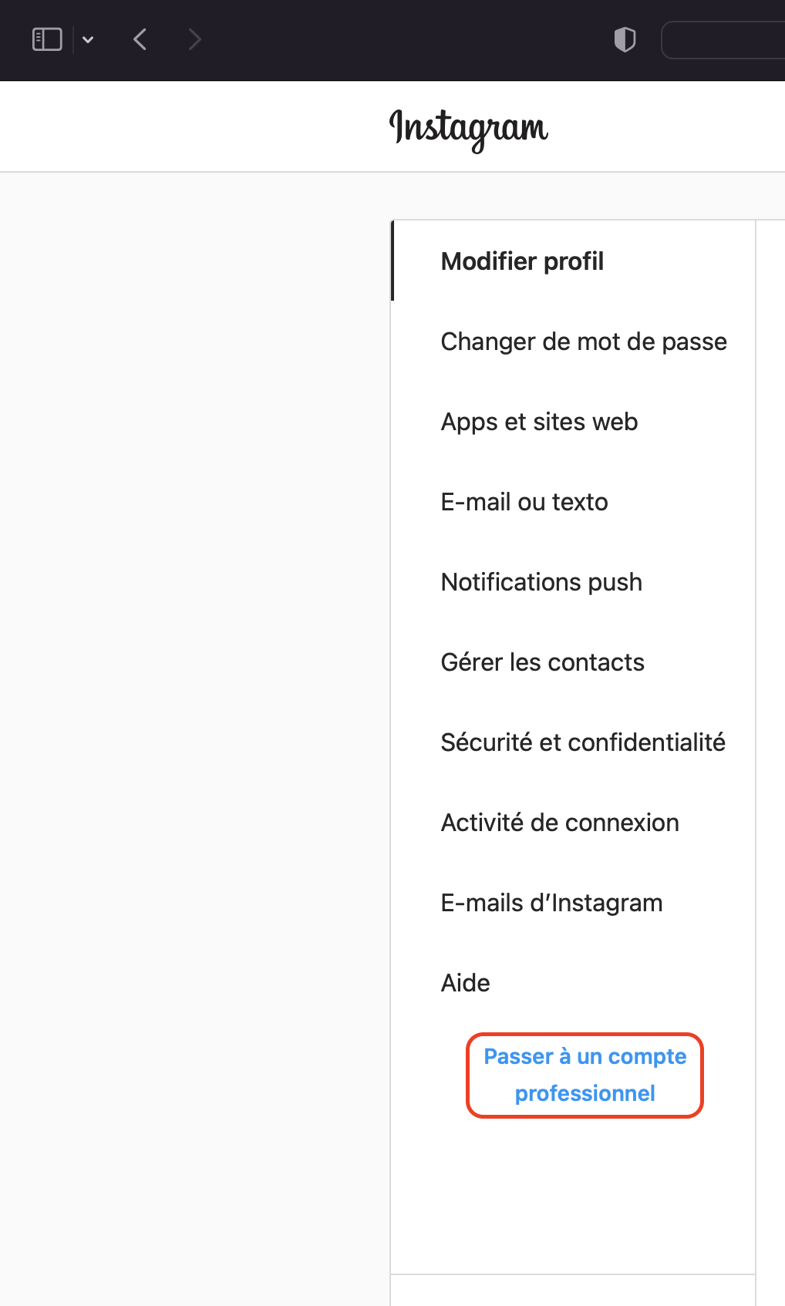
Si vous êtes sur mobile ou tablette:

Comme sur PC, allez sur « Inscrivez-vous » en bas de la page en bleu.

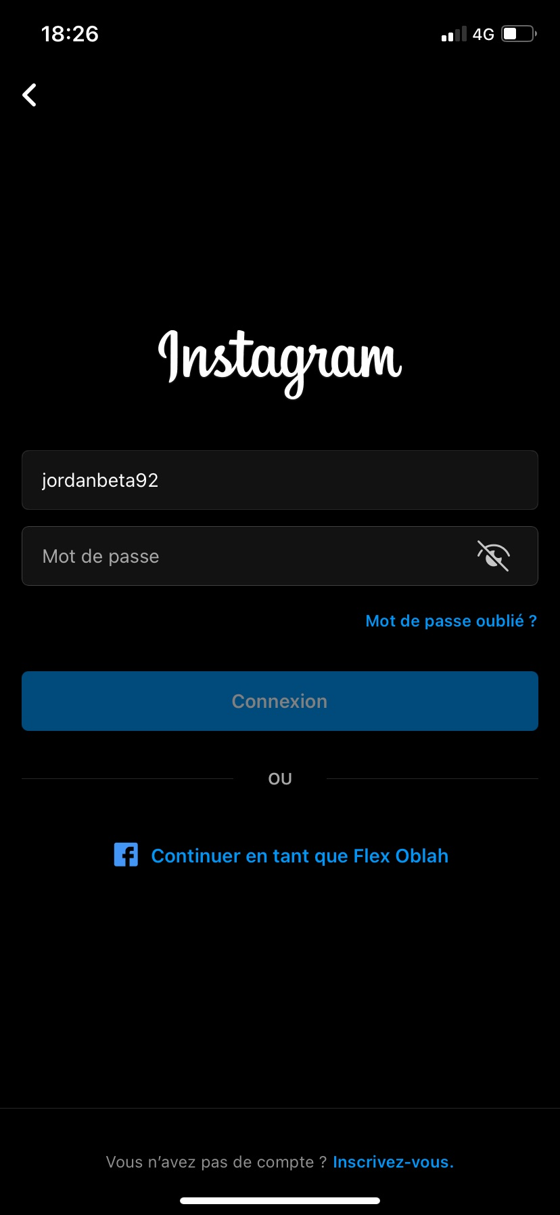
Vous serez ensuite invité à entrer un numéro de téléphone ou une adresse e-mail.Pour la suite les étapes sont similaires à l'inscription sur PC allez donc jeter un coup d'oeil un peu plus haut.
Une fois votre compte créée, vous arriverez sur la page principale. Il vous restera plus qu'à passer votre compte en professionnel si vous souhaitez utiliser ce compte à des fins professionnels. Pour cela rendez-vous sur votre profil, cliquer sur le logo en bas à droite de la page.

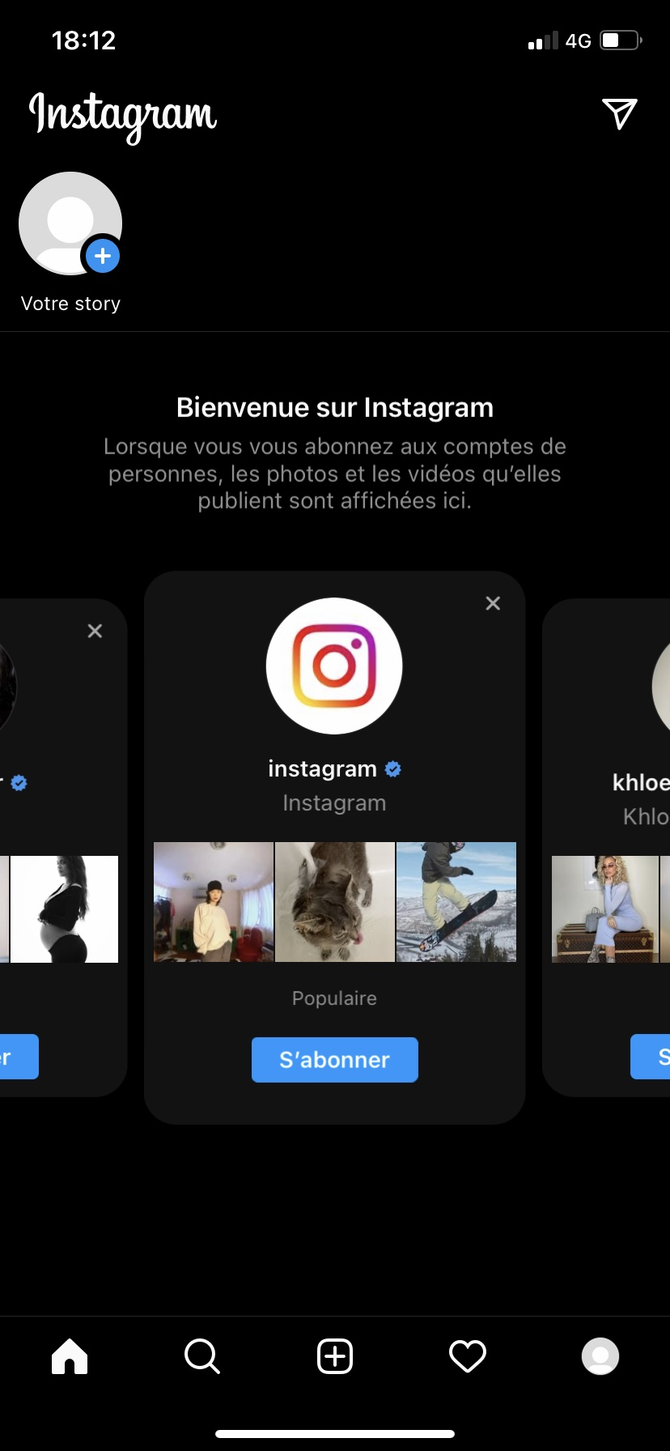
Vous arriverez sur votre page à vous où vous verrez vos publications ainsi que vos abonnements. Aller sur « Modifier profil ».
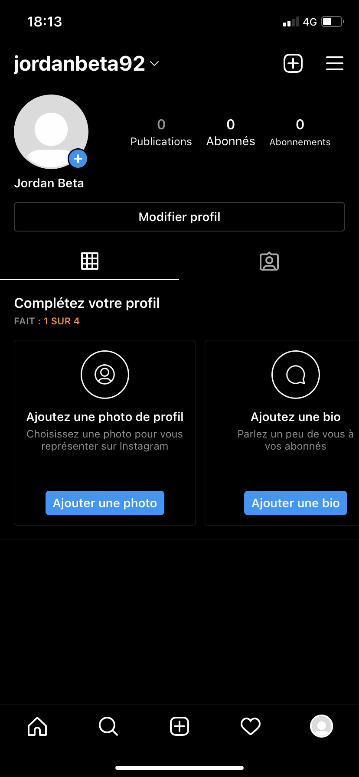
Puis sur « Passer à compte professionnel ».

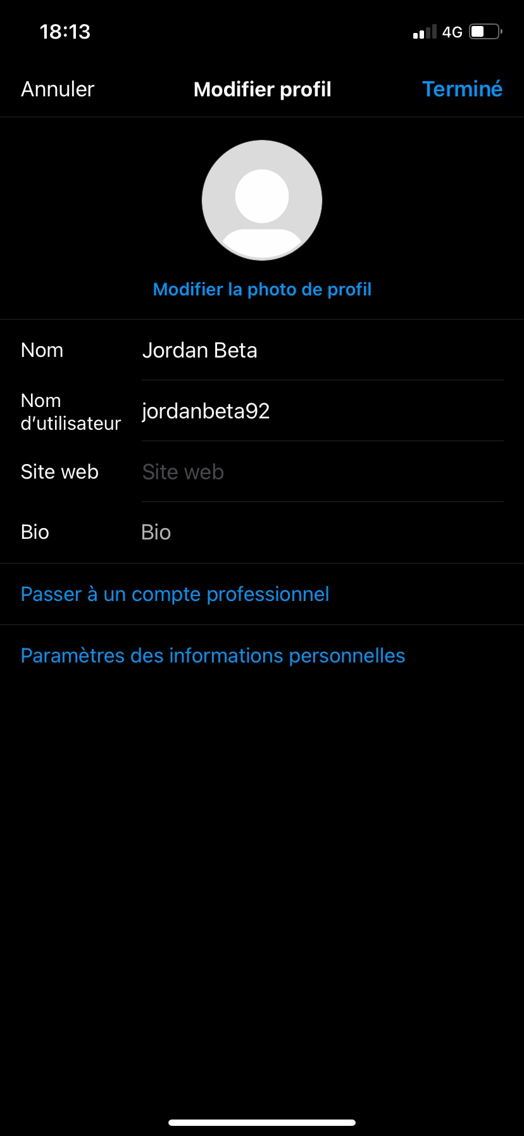
Il vous reste plus qu'à suivre les différentes étapes et voilà votre compte professionnel est officiellement créée.

